Práctica de laboratorio

502-MABAJAÑA-PARP601-CLI-IP-Linux-VLAN.docx

Objetivo de la práctica
El objetivo para esta práctica será en primer lugar la configuración de TCP/IP en Linux mediante la línea de comandos. En segundo lugar, el objetivo es la gestión de VLAN en Linux.

Inventario de material necesario
Para la resolución de esta práctica, haré uso de un equipo junto al software de VMWare para las máquinas virtuales requeridas para esta práctica. Además, de la documentación dada para la realización de la práctica junto a la ayuda de la IA.

Ejecución
Fase 1: Preparación del entorno de trabajo
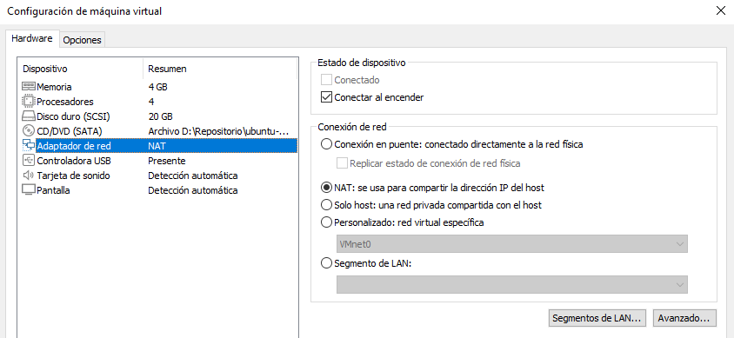
- En ambas máquinas de Ubuntu Server, configuraré temporalmente la interfaz de red en NAT para poder dar a las máquinas acceso a Internet. Esto servirá para poder descargar los repositorios y paquetes requeridos para la práctica.
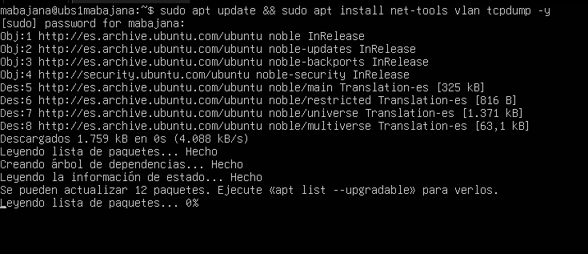
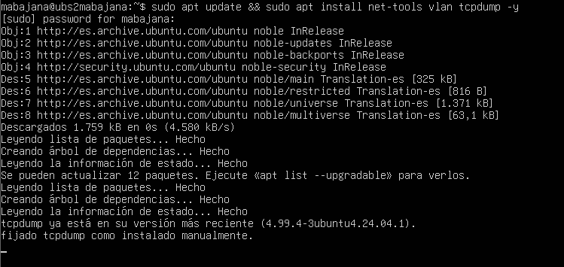
- En ambas máquinas ejecutaré sudo apt update && sudo apt installa net-tools vlan tcpdump -y, para instalar el paquete net-tools para tener los comandos ifconfig y netstat. A su vez, para la gestión de VLANs en la segunda parte, se requiere el paquete vlan. Finalmente, instalaré tcpdump para realizar la captura de tráfico de red.
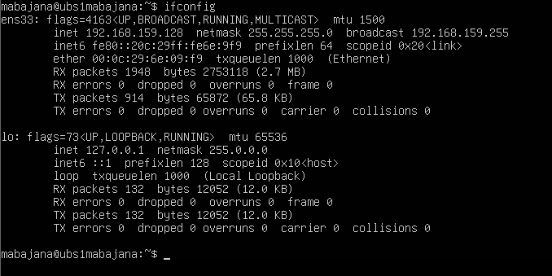
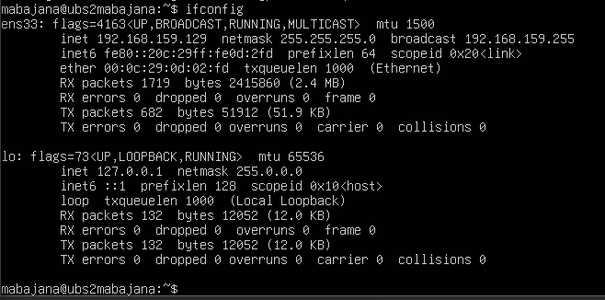
- Después, ejecutaré ifconfig para identificar el nombre que el sistema ha dado a las tarjetas de red.
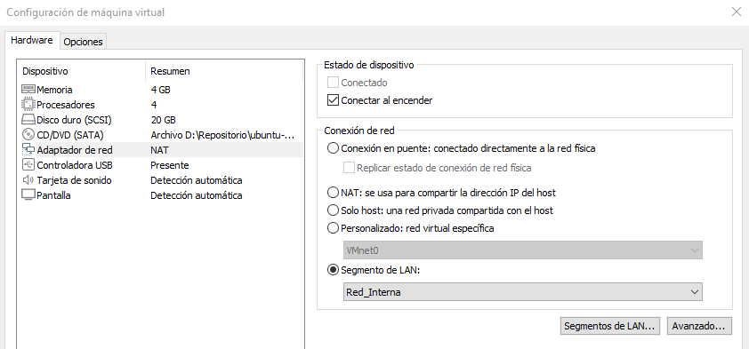
- Por último, con los paquetes ya instalados, aislaré ambas máquinas en un segmento de red privado. Esto hará una “simulación” de conexión directa a un switch sin servicios automáticos como DHCP, permitiendo configurar manualmente la pila de protocolos TCP/IP, asignando direcciones IP, máscaras y rutas sin interfaces externas.
Fase 2: Configuración de TCP/IP en Linux mediante la línea de comandos
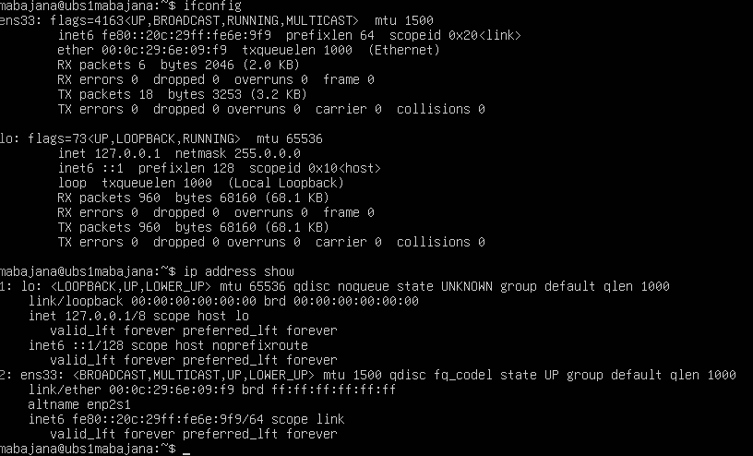
- Primero ejecutaré ifconfig y ip address show para consultar la configuración actual de las interfaces de red del sistema. Donde he podido ver dos interfaces, lo que es la interfaz de loopback, que siempre tiene la IP 127.0.0.1 y la interfaz física principal. También, se puede ver otros datos como la dirección MAC o la máscara de red.
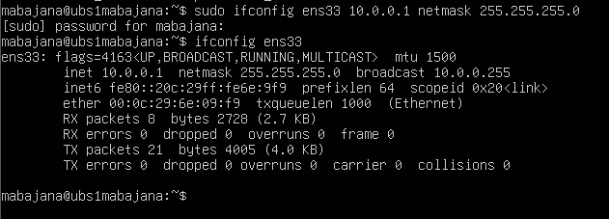
- Para añadir una dirección IP he utilizado la herramienta ifconfig como se ve en imagen añadiendo la dirección IP y la máscara de red.
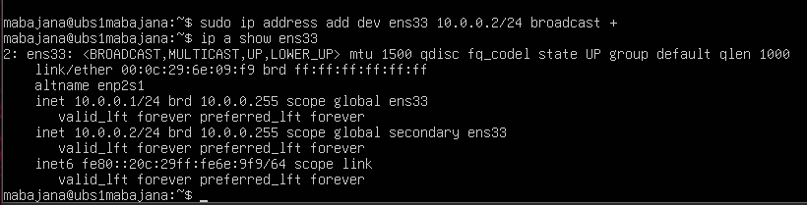
- También, he usado la herramienta ip para añadir otra dirección IP como se ve en imagen.
- Y ejecutando ip a show ens33 (la interfaz de red) se puede ver como se han añadido ambas direcciones IP en la interfaz de red.
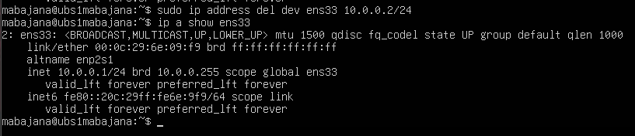
- Para eliminar la segunda dirección IP dada, volveré a usar la herramienta ip. En este caso, ejecutare sudo ip address del dev ens33 10.0.0.2/24 para eliminarla de la interfaz de red.
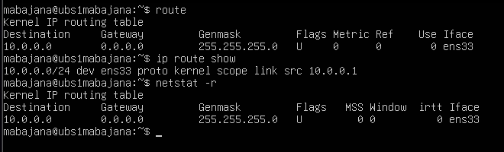
- Lo siguiente que haré, será mostrar y gestionar la tabla de encaminamiento (rutas).
- Lo primero será mostrar la tabla, donde he usado route, ip route show y netstat -r, los cuales he ejecutado para mostrar que se puede ver de distintas maneras.
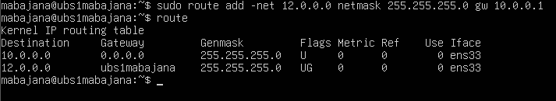
- Para añadir una ruta, ejecutare sudo route add -net 12.0.0.0 netmask 255.255.255.0 gw 10.0.0.1, añadiendo manualmente una ruta estática hacia la subred 12.0.0.0. Y para comprobar que se ha añadido sin problema, ejecutaré route nuevamente donde esta vez saldrá la ruta añadida también.
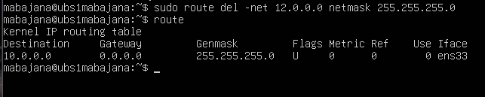
v
- Para eliminar esta ruta, ejecutare sudo route del -net 12.0.0.0 netmask 255.255.255.0. Después, ejecutaré de nuevo route donde esta vez se ve que no está la ruta estática añadida anteriormente.
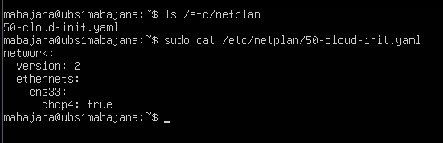
- Ejecutaré ls /etc/netplan para ver el archivo .yaml. Después, ejecutare sudo cat /etc/netplan/50-cloud-init.yaml para visualizar la estructura del archivo yaml, que es donde se establecería la configuración estática definitiva para que se mantenga ante los reinicios.
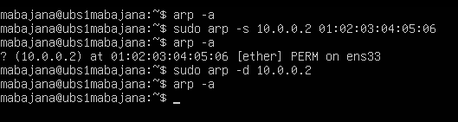
- Para la gestión de las Cachés de ARP, lo primero que haré será ejecutar arp -a donde verificaré que la caché está vacía al ser una red aislada.
- Lo siguiente será añadir una entrada manual, introduciendo una entrada estática asociando la IP 10.0.0.2 a una MAC inventada con sudo arp -s 10.0.0.2 01:02:03:04:05:06.
- Después, volveré a consultar con arp- a que se ha realizado con éxito la operación al aparecer la etiqueta PERM junto a la entrada.
- Finalmente, borraré la entrada con sudo arp -d 10.0.0.2.
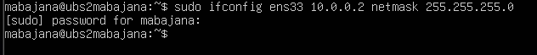
- Para comprobar la conectividad con ping, lo primero que haré en el servidor 2, será ejecutar sudo ifconfig ens33 10.0.0.2 netmask 255.255.255.0 para que tengan IP en el mismo rango.
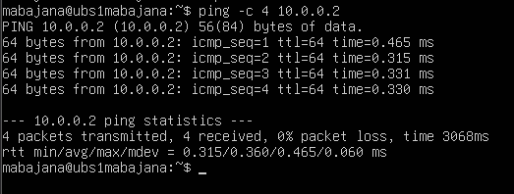
- Volveré al servidor 1, y ejecutaré ping -c 4 10.0.0.2 a la dirección creada en el servidor 2. Y como se ve en imagen se hará con éxito.
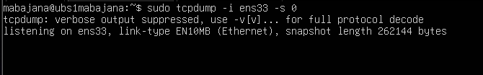
- Para la captura de tráfico de red usaré tcpdump. Primero ejecutaré sudo tcpdump -i ens33 -s 0 para una captura en primer plano y se quedará a la escucha.
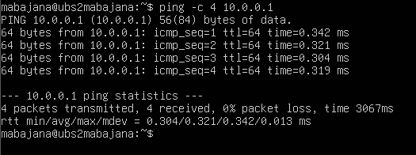
- Para generar tráfico, haré un ping desde el servidor 2 a la dirección IP de la interfaz de red del servidor 1.
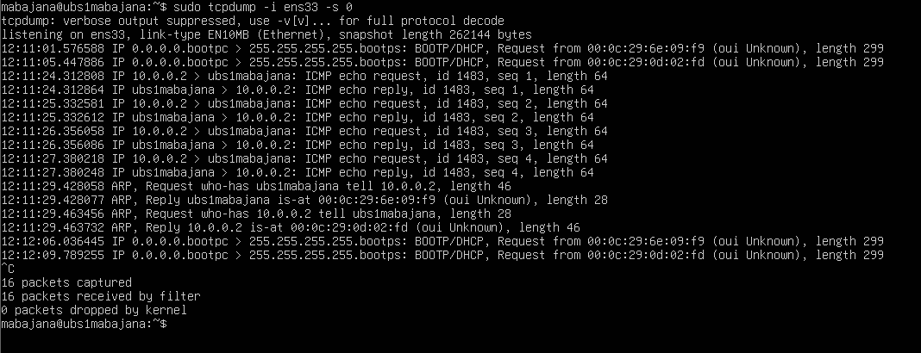
- Una vez hecho el ping, se verá el tráfico generado con ello.
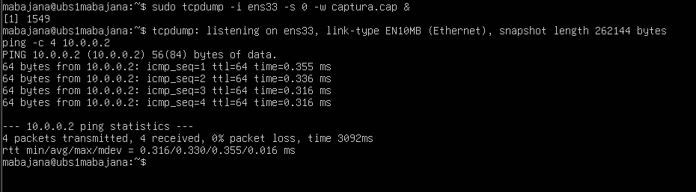
- Para capturar en segundo plano a un fichero, ejecutaré sudo tcpdump -i ens33 -s 0 -w captura.cap &. Donde -w servirá para guardar la salida en un archivo.
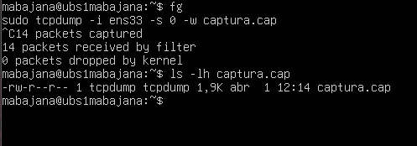
- Finalmente, detendré el proceso a primer plano con fg junto a control + c. Después, ejecutaré ls -lh captura.cap para comprobar el fichero, viendo el peso del archivo.
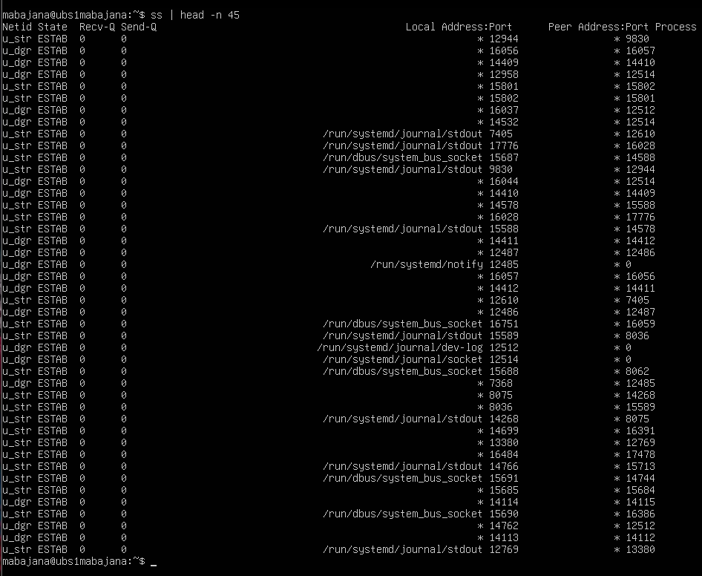
- Para la auditoría de sockets usaré el comando SS. Primero ejecutaré ss para la listar las conexiones establecidas. Además, añadiré | head – n 45 para limitar el número de líneas dadas.
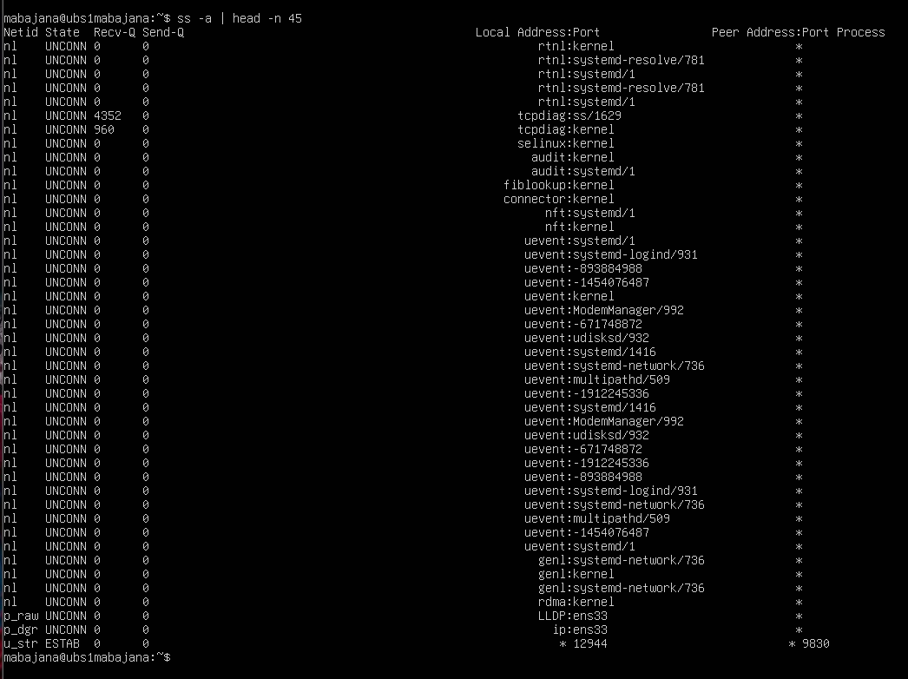
- El siguiente será ss -a el cual lista todos los puertos, a la escucha y sin escucha.
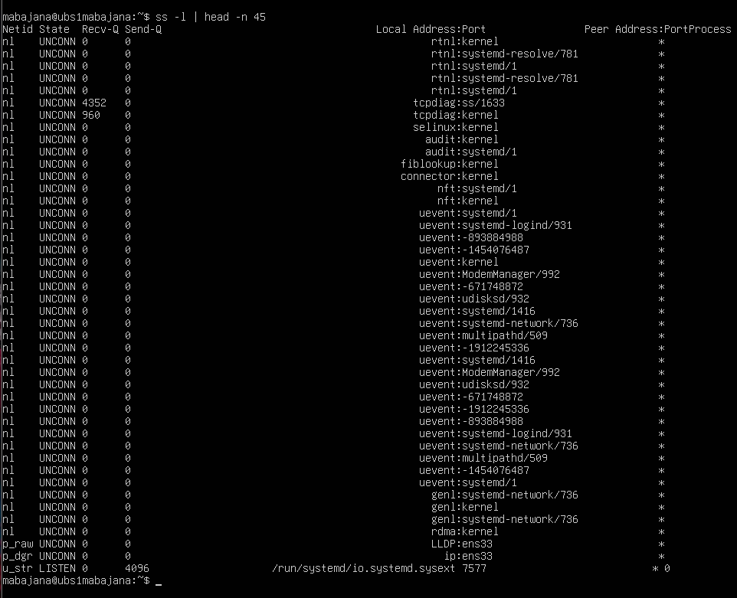
- Con ss -l listaré únicamente los sockets a la escucha.
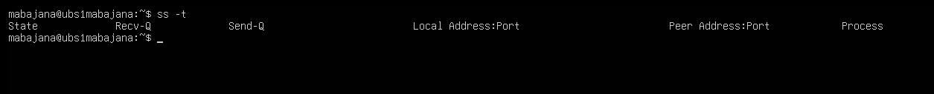
- SS -t listará las conexiones TCP. En este caso, la salida únicamente muestra cabecera ya que, la máquina virtual está en una red interna aislada y no tiene sesiones TCP activas.
- Con ss -ua listaré las conexiones UDP.

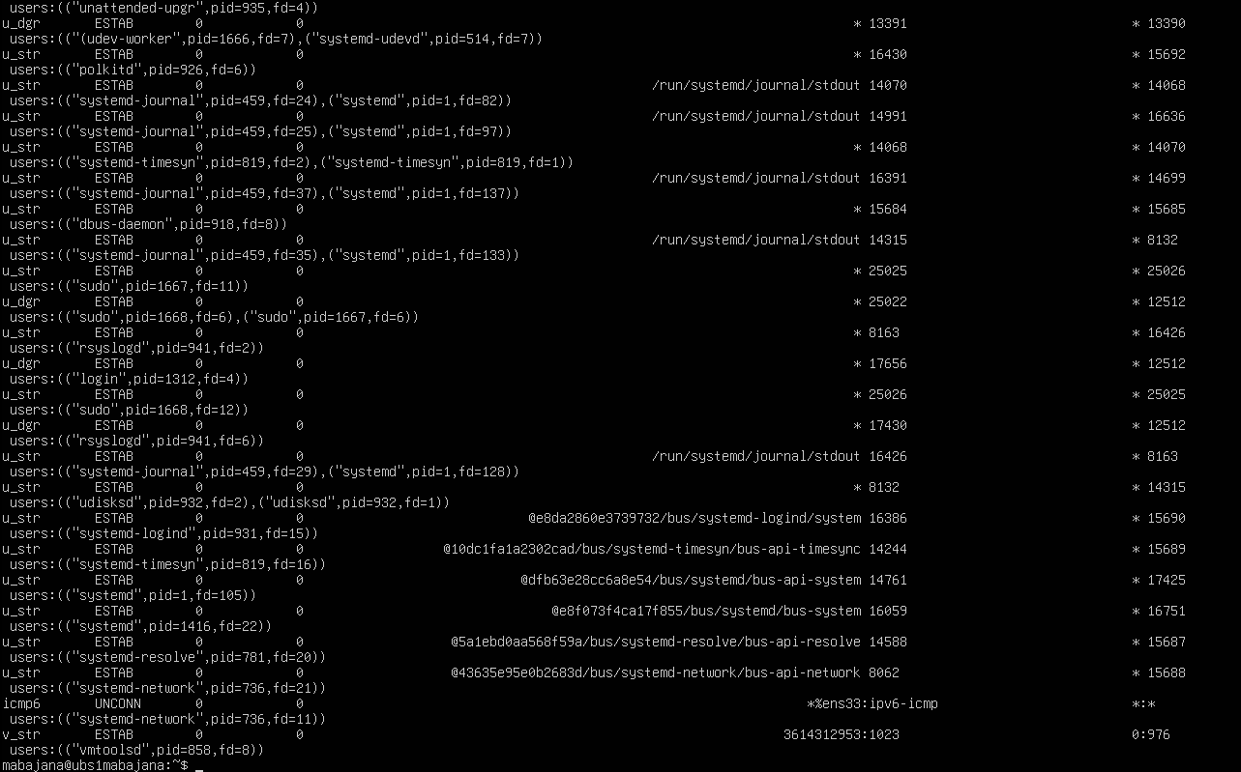
- Sudo ss -p examinará y mostrará el PID y el nombre del proceso responsable de cada socket.
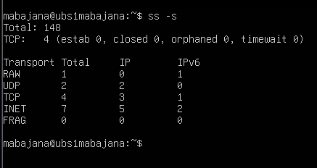
- Por último, con ss -s mostraré el resumen estadístico del total de conexiones por protocolo.

Fase 3: Gestión de VLAN en Linux
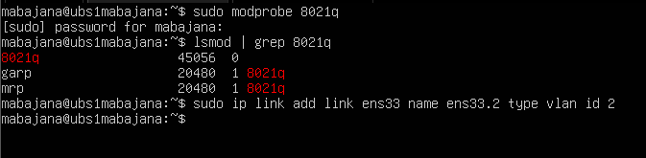
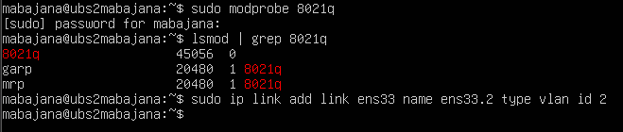
- Lo primero que haré, será en ambos servidores cargar y verificar el módulo 8021q ya que, para poder trabajar con redes de área local virtuales (VLAN), el kernel debe soportar el estándar IEEE 802.1Q.
- Con el comando modprobe 8021q cargaré este módulo en el kernel.
- Después, mediante lsmod | grep 8021q, verificaré que el módulo se ha cargado correctamente en la memoria y está listo para operar.
- Lo siguiente será crear la interfaz de red virtual (VLAN). Con el comando “sudo ip link add link ens33 name ens33.2 type vlan id 2” el cual es la herramienta moderna. Esto creará una subinterfaz lógica (ens33.2) anclada a la tarjeta física (ens33) que etiquetará todo su tráfico de salida con el identificador VLAN ID2.
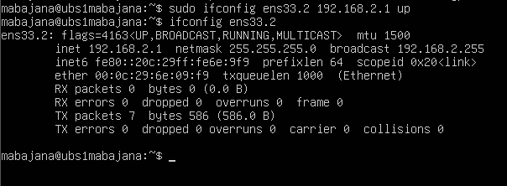
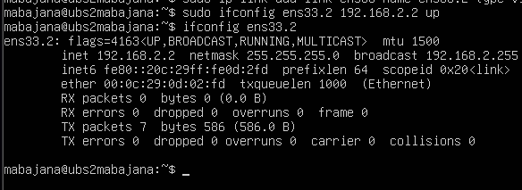
- Una vez creada la interfaz de red virtual, asignaré las direcciones IP y levantar la interfaz en ambos servidores.
- Utilizaré ifconfig ens33.2 “IP” up, dando la IP 192.168.2.1 al servidor 1 y la 192.168.2.2 al servidor 2. Al consultar la configuración con ifconfig, verificaré que ambas máquinas disponen de su interfaz VLAN activa, funcionando de forma independiente a la interfaz física.
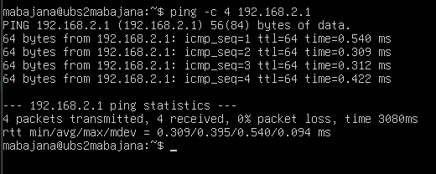
- Comprobaré la conectividad en la misma VLAN, ejecutaré ping -c 4 192.168.2.1 en el servidor 2 hacia la IP de la VLAN del servidor 1.
- Y como se ve en imagen, al estar ambas interfaces etiquetadas con el mismo identificador (VLAN 2) y conectadas al mismo switch virtual, los paquetes llegan a su destino y las respuestas también son correctas.
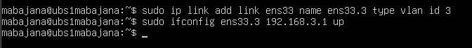
- Por último, lo que haré será comprobar la conectividad en distinta VLAN.
- Para ello, en el servidor 1 ejecutaré “sudo ip link add link ens33 name ens33.3 type vlan id 3” para crear una subinterfaz adicional en el servidor 1 asignada a la VLAN 3 /ens33.3).
- También, ejecutaré “sudo ifconfig ens33.3 192.168.3.1 up” para dar una IP y levantarla.
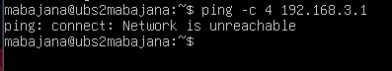
- En el servidor 2, ejecutaré ping -c 4 192.168.3.1 hacia la nueva dirección creada.
- Donde como se ve en imagen, se ve que no se puede conectar y es inalcanzable al no estar en la misma subred ni en la misma VLAN, y al no haber un router configurado entre ellas.

Guía de laboratorio
Configuración persistente (Modo alternativo)
El documento de la práctica propone un modo alternativo de operación para hacer que la configuración de la VLAN sea permanente al reiniciar, con la carga del módulo en /etc/modules y definiendo la interfaz en /etc/network/interfaces. Sin embargo, actualmente esto se lograría de forma centralizada declarando la sección vlans: dentro del fichero YAML de Netplan (/etc/netplan/(nombre archivo).yaml), especificando la interfaz (link: ens33), el identificador (id: 2) y las direcciones IP correspondientes.

Consideraciones finales
La práctica me ha parecido entretenida a la hora de poder aprender a gestionar la pila TCP/IP desde la terminal de Linux. Asignando direcciones IP, gestionar las tablas de rutas, modificar la caché ARP y monitorizar conexiones con herramientas como ss y capturar el tráfico de red con tcpdump desde un server. También, a como el estándar IEEE 802.1Q permite aislar tráfico lógicamente creando VLANs sobre una misma interfaz de red física. Lo mejor ha sido que he podido ejecutar todo con éxito y comprobar que todo funcionaba sin problema.

